PÍSEMNÁ ZKOUŠKA NA POČÍTAČI

PRAKTICKÝ NÁVOD PRO SPRÁVCE ŠKOLNÍCH SÍTÍ,

HODNOTITELE A DALŠÍ UČITELE



**Březen 2019**

Písemná zkouška na počítači. Praktický návod pro správce školních sítí,

hodnotitele a další učitele.

Autor: Libor Berný.

Aktualizované elektronické vydání. Praha, NÚV, březen 2019. 27 stran.

Webové stránky: www.novazaverecnazkouska.cz

## I. INSTALACE ELEKTRONICKÉ PÍSEMNÉ ZKOUŠKY

#### **Příručka pro správce školních sítí**

**Elektronická písemná zkouška je lokální aplikace, kterou si každá škola instaluje ve své školní počítačové síti.**

* **Instalaci může provádět pouze pracovník, který má oprávnění instalovat ve školní počítačové síti programy.**
* **Kontakt pro dotazy na elektronickou zkoušku:**[**NZZ_podpora@nuv.cz**](mailto:NZZ_podpora@nuv.cz)

Základem elektronické písemné zkoušky je **zkouškový server.**

**K instalaci je** určen **instalátor**, který si škola stáhne z portálu pro školy: <https://skola.novazaverecnazkouska.cz/>, kde je umístěn **trvale** pod záložkou **Zkouška na počítačích**.

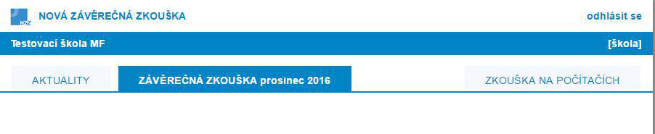

Po spuštění instalátoru se objeví průvodce instalací, s jehož pomocí instalaci provedete.

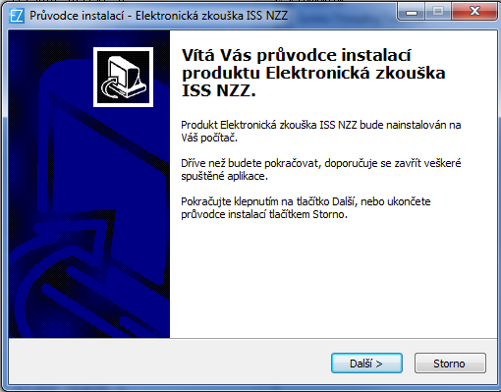

Písemnou zkoušku je možné realizovat na stolních počítačích lokální počítačové sítě. K tomu účelu slouží software s názvem **„Server elektronické písemné zkoušky“**. Ten umožňuje z libovolného počítače v lokální síti školy, který splňuje níže uvedené požadavky, vytvořit **zkouškový server** a řídit z něj zkoušku.

Server elektronické zkoušky je koncipován jako přenositelná aplikace bez externích závislostí. Veškeré potřebné komponenty jsou zabudovány a není tudíž potřeba instalovat žádné další softwarové balíčky, jako je např. databáze či webový server.

**Důležité jsou parametry, které musí splňovat počítačová síť v učebně a jednotlivé počítače. Je třeba, aby správce IT tyto parametry zkontroloval.**

**Softwarové a hardwarové požadavky – server:**

* operační systém Microsoft Windows XP a vyšší (libovolná edice);
* běhové prostředí Microsoft NET Framework 4 Client Profile;
* 2 GB – 8 GB paměti RAM v závislosti na počtu oborů vzdělání a žáků;
* volný prostor na disku alespoň 10 MB + 100 MB pro každý obor vzdělání;
* připojení k LAN prostřednictvím kabelu (**v žádném případě nelze používat WiFi!**);
* počítač zabezpečený fyzicky i elektronicky (nepřístupný žákům a nepovolaným osobám, přísný firewall, složité heslo).

Nemusí to tedy být síťový server, ale jakýkoliv počítač v síti nebo k síti dodatečně připojený, který splňuje uvedené podmínky.

**Softwarové a hardwarové požadavky – terminály:**

* operační systém pro stolní počítače (Windows, OS-X, Linux…), poslední aktualizace;
* prohlížeč Google Chrome v nejnovější verzi;
* 1 GB paměti RAM;
* vypnout režim spánku a režim usínání disků.

**DŮLEŽITÉ**

* **Zabezpečení počítače**, na kterém je nainstalován zkouškový server, je nezbytný krok k zamezení úniku dat a zmaření nejen zkoušky, ale i práce mnoha autorů, editorů, korektorů a dalších členů týmů připravujících banky úloh zadání.
* **Datové úložiště zkouškového serveru je optimalizované pro rychlé čtení a zápis**. Neprovádí šifrování dat před jejich uložením na disk. Aplikace je navíc jako celek včetně dat snadno přenosná, což přináší velké výhody (snadný a rychlý přesun na jiný počítač, snadná archivace, snadný přístup kdykoli v budoucnu, apod.), ale zároveň to umožňuje zkouškový server velmi snadno spustit komukoli, kdo získá kopii instalačního adresáře.
* Instalační adresář obsahuje všechna data, se kterými zkouškový server pracuje, tj. jak kompletní banky úloh instalovaných oborů včetně vzorových řešení, tak data o realizovaných zkouškách, odpovědích a výsledcích žáků atd. Proto je důležitou povinností školy **zabránit nepovolaným osobám v přístupu** k počítači s instalovaným zkouškovým serverem a především k souborům v instalačním adresáři zkouškového serveru.
* **Velmi vhodnou volbou pro zkouškový server je přenosný notebook.** Správce zkoušky může notebook po dobu zkoušky připojit k LAN v učebně a zajistit nad ním dohled, a po jejím skončení může notebook přenést na zabezpečené místo, opět připojit k LAN (a umožnit tak přístup hodnotitelům) a odejít. Je mnohem snadnější chránit jeden přenosný notebook, než těžký midtower připojený mnoha kabely v místnosti, ke které mají klíče desítky lidí.
* Pokud je na škole k dispozici zabezpečená technická místnost či serverovna, je optimální **nainstalovat zkouškový server na chráněný počítač v serverovně** a pracovat s aplikací prostřednictvím vzdálené plochy (RDP, VPN a jiné). Je tak zajištěna neustálá fyzická ochrana, přičemž přístup prostřednictvím vzdálené plochy je pro potřeby ovládání zkouškového serveru plně dostačující.

**Systém je nastaven na použití internetového prohlížeče Google Chrome v nejnovější verzi.**

Zkouškový server je možno naistalovat ve škole na více místech – ve více učebnách a každý bude pracovat samostatně. K tomu slouží stanovení tzv. **instance zkouškového serveru**, kde škola zadává obvykle označení učebny, kde bude server umístěn.

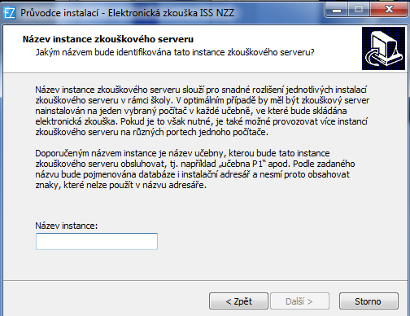

Při instalaci si škola vybere počítač, na který zkouškový server instaluje. Doporučuje se lokální disk nejvýkonnějšího počítače, který je propojen do sítě (hardwarově) s žákovskými stanicemi.

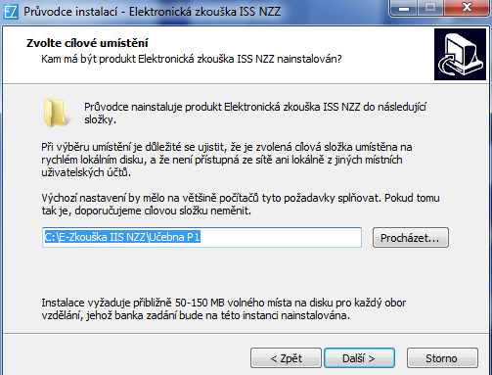

Pro snadnější ovládání si škola zvolí složku pro instalaci.

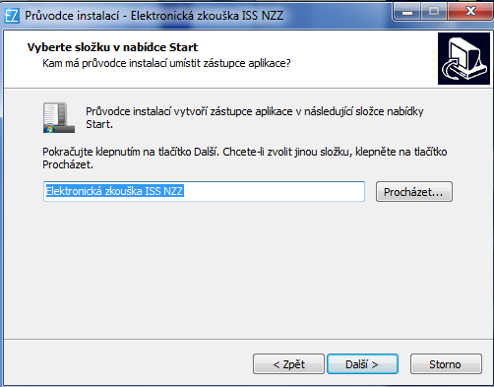

**Po instalaci zkouškového serveru získá škola banky úloh oborů, které má zapsány v rejstříku.**

## Získání bank úloh

Po zvolení složky škola zadá své RED_IZO a heslo, které je stejné jako při přihlášení k portálu pro školy.

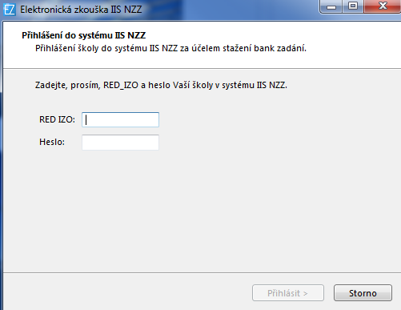

## Využití bank úloh

Banky úloh se využívají nejenom přímo pro uspořádání písemné zkoušky na počítači. V určitých obdobích se zde nabízejí také pilotáže, díky nimž si školy mohou systém elektronických písemek vyzkoušet nanečisto.

Další důležitou alternativou jsou cvičné úlohy, které obsahují příklady pro práci s grafickým editorem a další úkoly různého typu. Žáci si tak mohou v průběhu školního roku procvičit to, co by jim při samotné e-zkoušce mohlo dělat problémy.

**Škola si tedy vybere buď banky se cvičnými úlohami, nebo banky úloh pro skládání písemné zkoušky naostro v určitém termínu.**

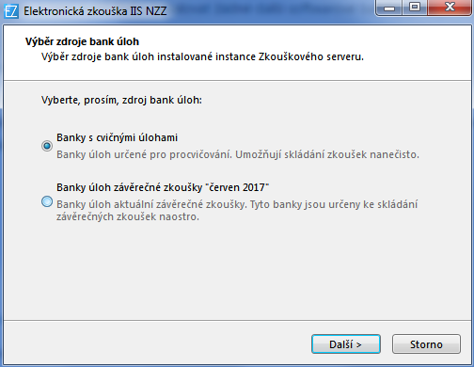

## Cvičné úlohy

Od ledna 2017 se postupně v systému zavádějí banky cvičných úloh. Jedná se o úlohy, které žákům činí největší potíže, a to jak z hlediska obsahu (jsou to náročné úlohy, které je třeba se žáky procvičovat), tak z hlediska provedení (úlohy, ve kterých je používán grafický editor).

## Počet oborů se cvičnými bankami se postupně rozšiřuje, cílem je, aby byly vytvořeny pro všechny obory. Využití těchto cvičných úloh je v principu stejné, jako u tzv. ostrých úloh. Jsou používány k elektronické zkoušce, jen časová dotace takovéto cvičné zkoušky je omezena na jednu až dvě vyučovací hodiny.

**Cvičné úlohy jsou trvale k dispozici.**

**Banky cvičných úloh mají v kódu písmeno X (místo písmena E) a písmeno Y (místo písmena H).**

Škola si vybere obory, ve kterých žáci budou skládat zkoušku a pro které jsou už připraveny banky úkolů.

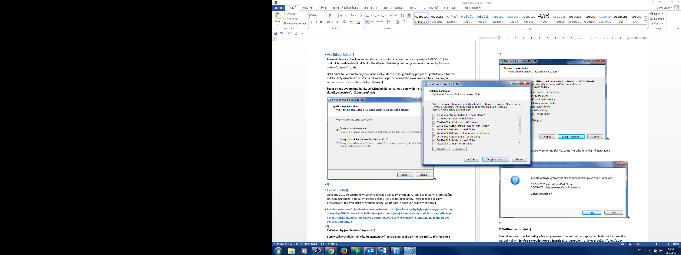

Pak se objeví rekapitulace a potvrzením na tlačítko „Ano“ je zahájena vlastní instalace.

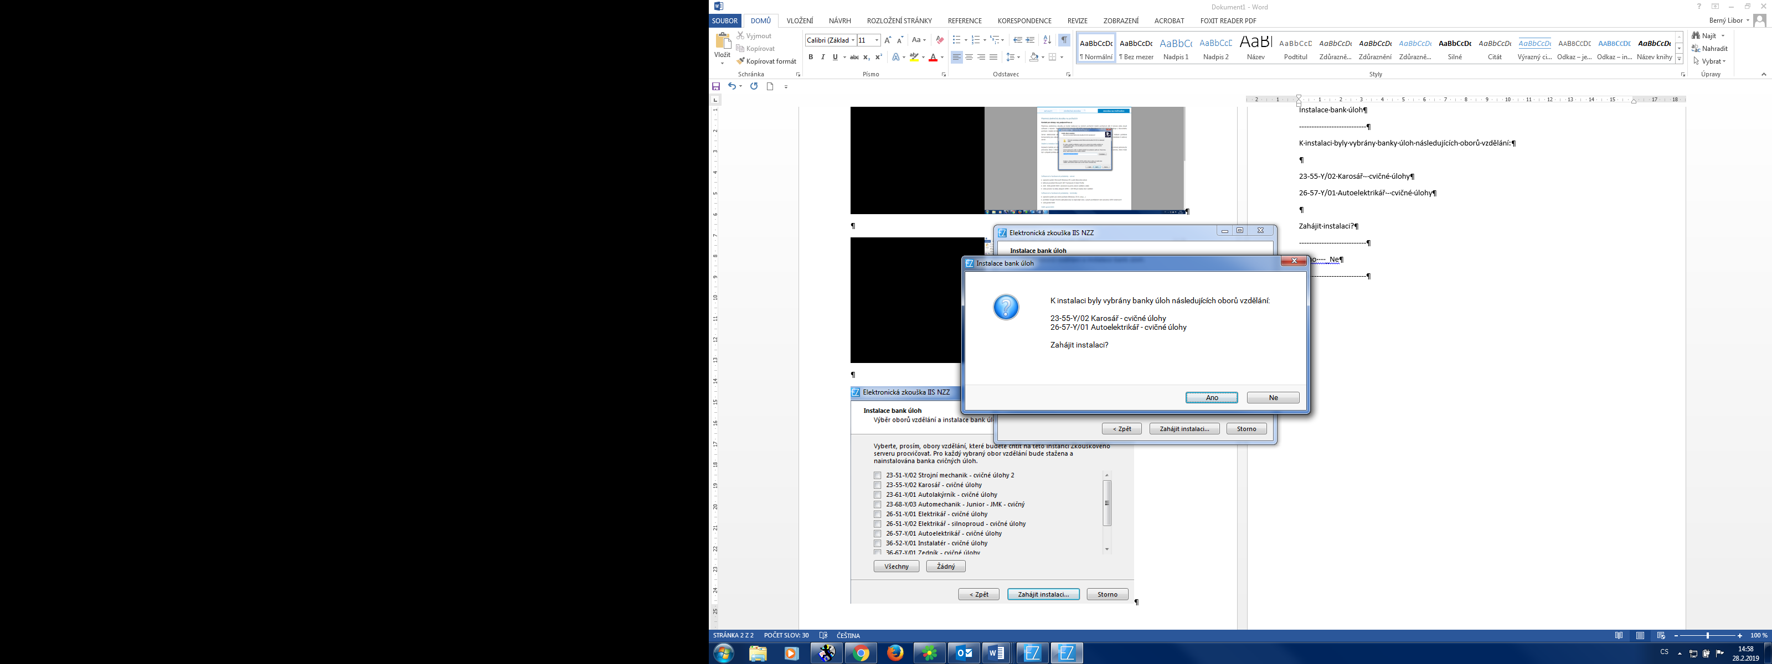

**Důležité upozornění:**

Pokud se v záložce **Aktuality** objeví upozornění na aktualizaci aplikace Elektronická zkouška na počítačích, **je třeba provést novou instalaci** serveru elektronické zkoušky. Tu je třeba provést i v případě, že se zde objeví upozornění na aktualizaci bank úloh.



**Každý zkouškový termín (červen, září, prosinec) musí mít samostatnou instalaci.**

Pro cvičné úlohy doporučujeme samostatnou instalaci serveru Elektronické zkoušky. Vzhledem k tomu, že se banky cvičných úloh budou dále rozšiřovat, doporučujeme jejich pravidelnou aktualizaci.

## II. ADMINISTRACE ZKOUŠKOVÉHO SERVERU A REALIZACE ZKOUŠKY

## a) Co mají školy provést před realizací zkoušky

#### **1. Ověření funkčnosti systému**

Ředitel školy pověří pracovníka, který bude zkoušku administrovat a **ověří funkčnost zkouškového serveru**, tj. spustí jej a otestuje, zda se dá k němu přihlásit. Jedná se o činnosti, které již nemusí provádět administrátor (správce) sítě a není k nim potřeba administrátorské oprávnění.

**Důležité upozornění!!**

Je třeba, aby si škola zkusila cca týden před zkouškou aplikaci e-zkouška nainstalovat a vyzkoušet si její provoz při zatížení alespoň tří cvičných žáků. E-zkouška je lokální aplikace provozovaná přímo na počítačích školy a mohlo dojít k úpravám operačních systémů, aktualizaci prohlížeče apod. A to by měl správce sítě zkontrolovat!

**Spuštění zkouškového serveru**

Spuštění zkouškového serveru provede správce zkouškového serveru, který je zároveň administrátorem celé zkoušky a zodpovídá za správné přidělení přístupových kódů žákům i přidělení přístupových údajů hodnotitelům a vlastní zahájení a ukončení zkoušky.

Spuštění je stejné jako v případě jiných aplikací pod Windows, tedy buď kliknutím na příslušnou ikonku nebo v menu **Start – programy – Elektronická zkouška IIS NZZ**.

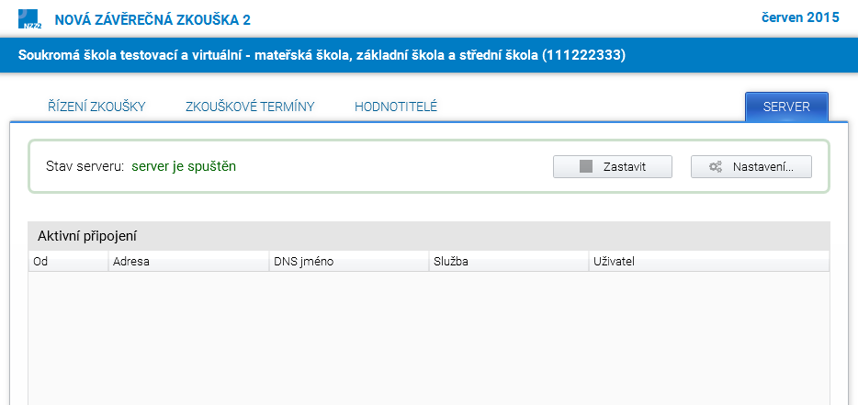

Dále je možné spustit tento systém přímo jako Server.exe ve složce **E-Zkouška IIS NZZ/instance**, kterou jste zadali při instalaci.

Důležité je **správné nastavení adresy zkouškového serveru.** To se provádí v menu nastavení vyplněním IP adresy zkouškového serveru a otevřením příslušné brány.

Po instalaci je zkouškový server z bezpečnostních důvodů dostupný pouze lokálně na adrese http://loFalhost. Aby bylo možné realizovat zkoušku, musí být zkouškový server přístupný po lokální síti, tj. je třeba zadat IP adresu počítače na lokální síti a případně i port (pokud není na daném počítači port 80 volný).

V případě, že není port 80 volný, pak je třeba se zeptat správce sítě, který port je možno používat.

* Vždy, prosím, proveďte test, který ukáže, zda je nastavení adresy zkouškového serveru provedeno správně.

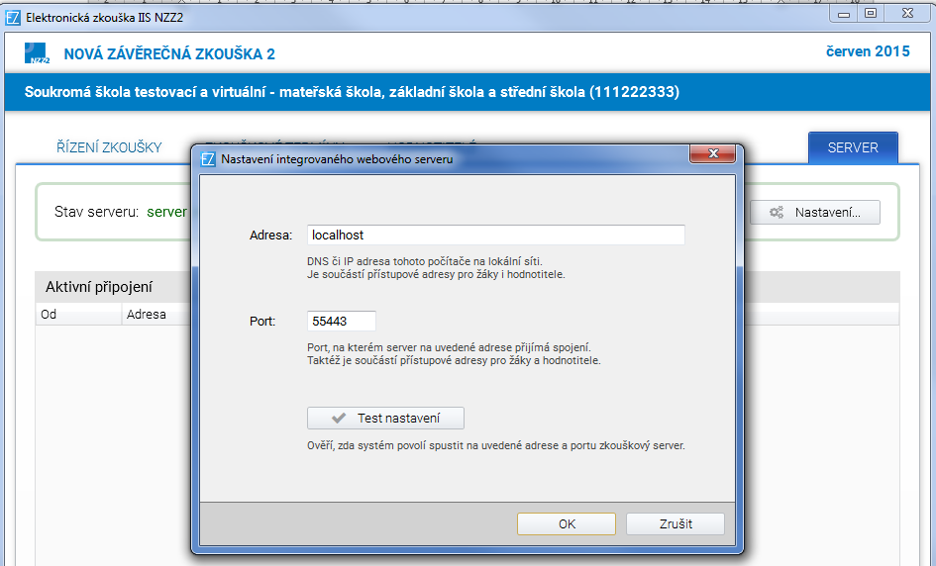

Po spuštění serveru se objeví následující obrazovka, která oznamuje, že server byl spuštěn:

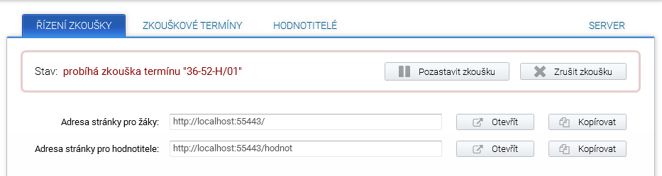

**Upozornění:**

Zde je v aplikaci zabudována automatická detekce IP adres, IP adresy by si uživatelé měli vybírat ze seznamu IP adres.

#### **2. Registrace žáků**

Registrace žáků probíhá pomocí importu seznamu žáků z předem připraveného souboru v excelu.

Vzor registrace je možno získat přímo v aplikaci kliknutím na tlačítko Export.

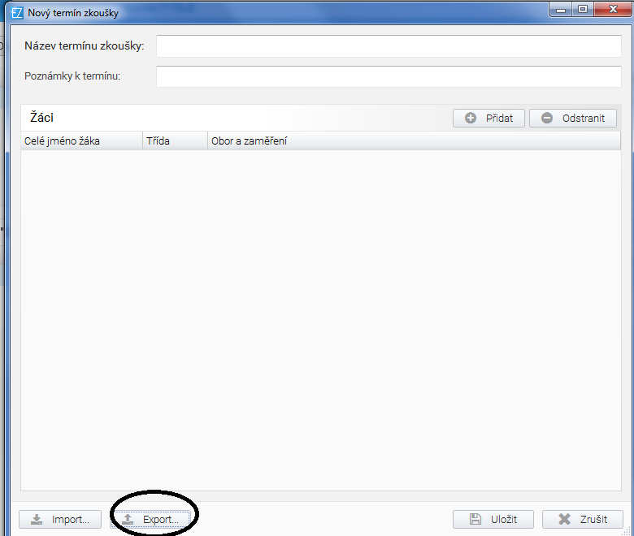



Pokud má obor zaměření nebo bližší specifikaci, je nutné ji uvést do příslušného sloupce pro každého žáka.

**Poznámka:** Zaměření jsou oficiálně uvedena v RVP (např. obor 66-51-H/01 Prodavač má zaměření na smíšené zboží, květiny, motorová vozidla atd.), ale vzhledem k tomu, že si školy vytvořily různé ŠVP, byly do systému zavedeny na přání škol bližší specifikace (např. u oboru 41-53-H/02 Jezdec a chovatel koní jsou bližší specifikace dostihový řád a pravidla jezdeckých soutěží).

**V jedné učebně a při stejném termínu zkoušek mohou realizovat zkoušku žáci z více oborů a více zaměření najednou, v excelu stačí přidat řádky s dalšími obory a zaměřeními.**

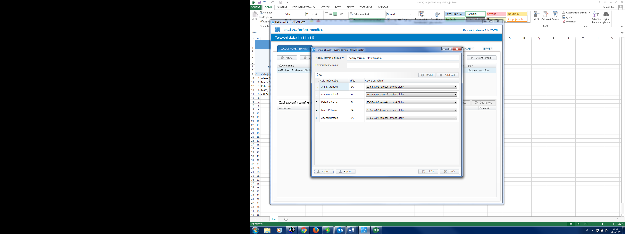

**Naproti tomu nelze na jednom zkouškovém serveru provozovat najednou ve stejnou dobu více termínů.**

Každému žákovi se vytvoří přihlašovací kód.

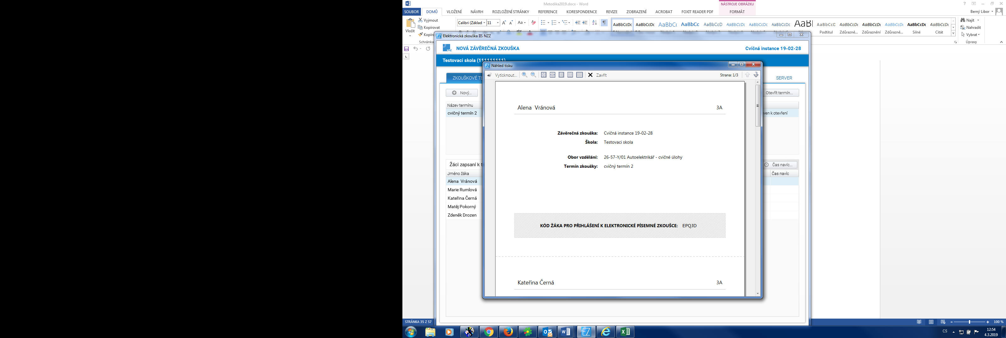Kódy je možno změnit - vygenerovat nové.

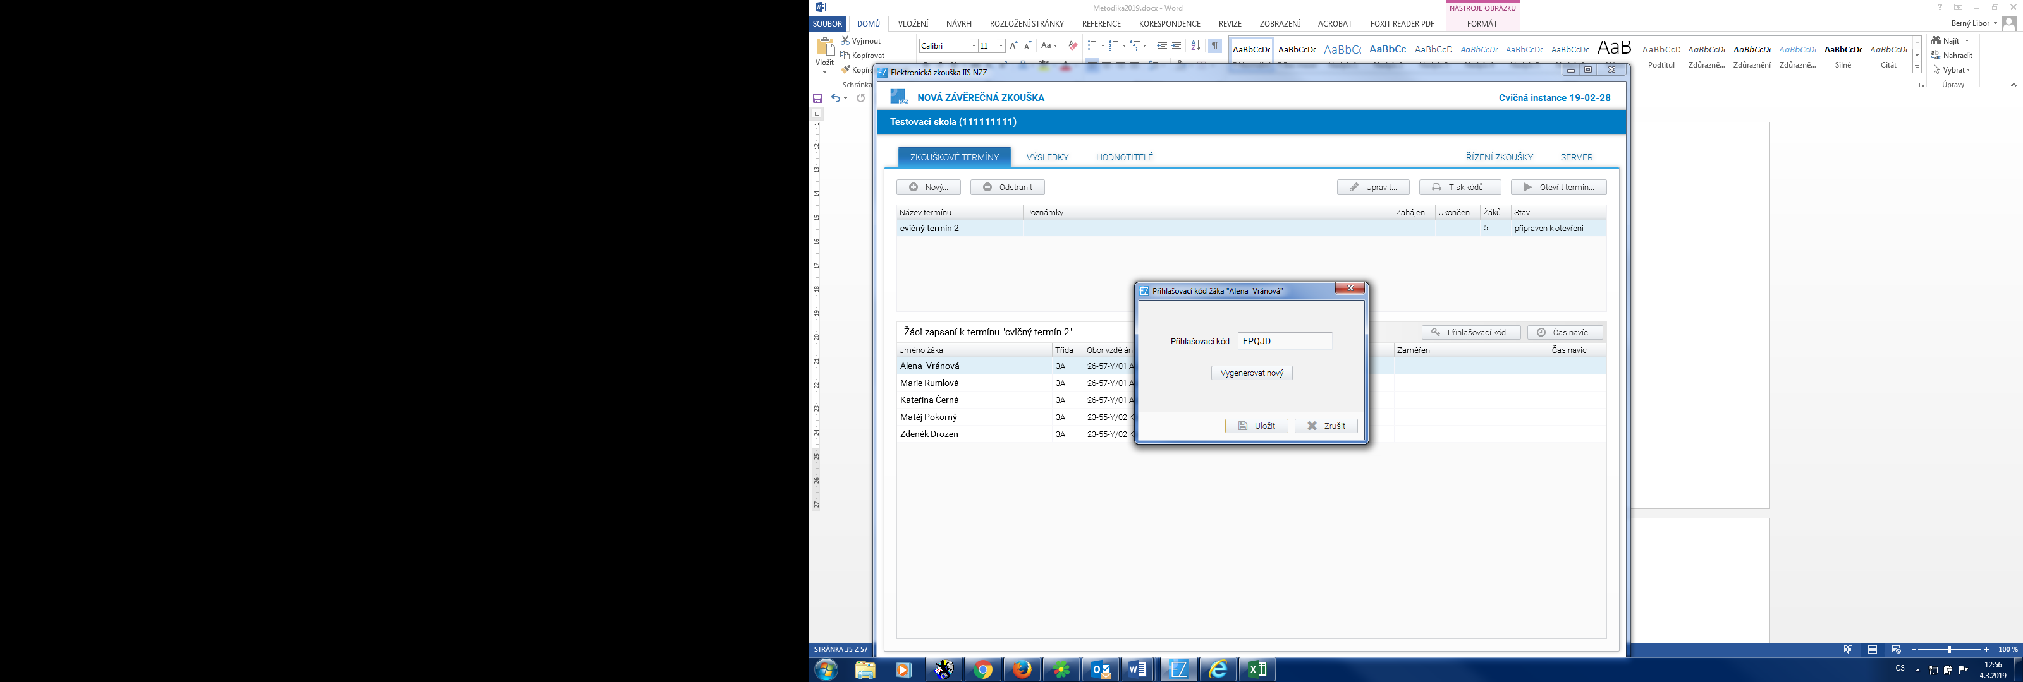

Po importu všech žáků je zkouškový server připraven na daný termín a je možno zkoušku realizovat.

## b) Průběh elektronické zkoušky

**V den zkoušky správce:**

* spustí zkouškový server na počítači, na který byl nainstalován;
* nastaví na každé žákovské stanici přístup ke zkouškovému serveru; otevře prohlížeč Google Chrome a napíše do okénka pro zápis webových odkazů IP adresu zkouškového serveru;
* rozmístí žáky k počítačům v učebně;
* rozdá žákům přihlašovací kódy;
* v menu Zkouškové termíny otevře zvolený termín.

**Žákům se na obrazovce objeví:**

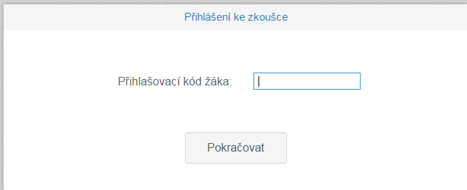

**Žáci opíší přihlašovací kód a kliknou na Pokračovat.**

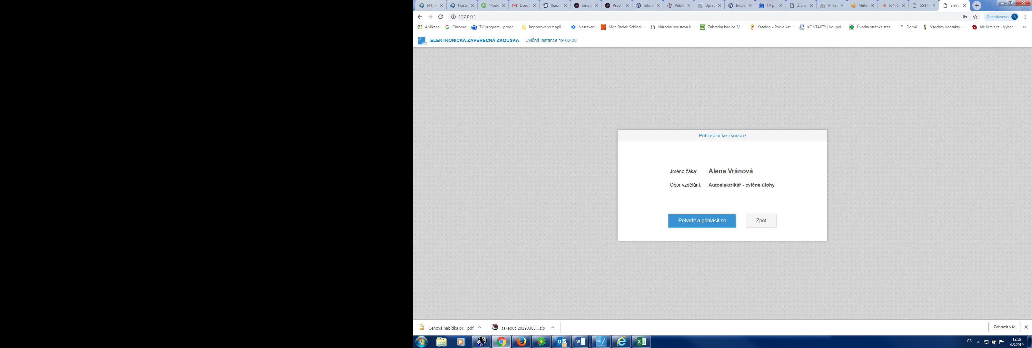

**Žáci potvrdí své jméno a obor vzdělání.**

**Pokud údaje nesouhlasí, je chyba v tom, že:**

* **žák špatně opsal svůj kód** - v tom případě se kliknutím na tlačítko OK vrací do obrazovky, kde zapíše opět svůj kód;

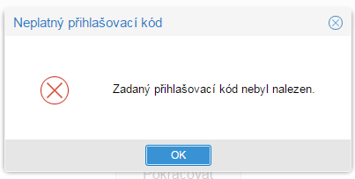

* **žák dostal přihlašovací kód jiného žáka -** v tom případě klikne na tlačítko zpět, dostane od správce zkoušky lístek se správným kódem, kterým se pak přihlásí;
* **v  řídícím souboru v excelu jsou chyby -** pak se musí znovu importovat celý termín jako nový, vygenerovat znovu kódy všech žáků a provést přihlášení všech žáků.

**Upozornění: Realizace zkoušky a přidělování kódů je zcela v režii školy.**

Správce zkouškového serveru může sledovat průběh zkoušky (zkoušek) na monitoru:

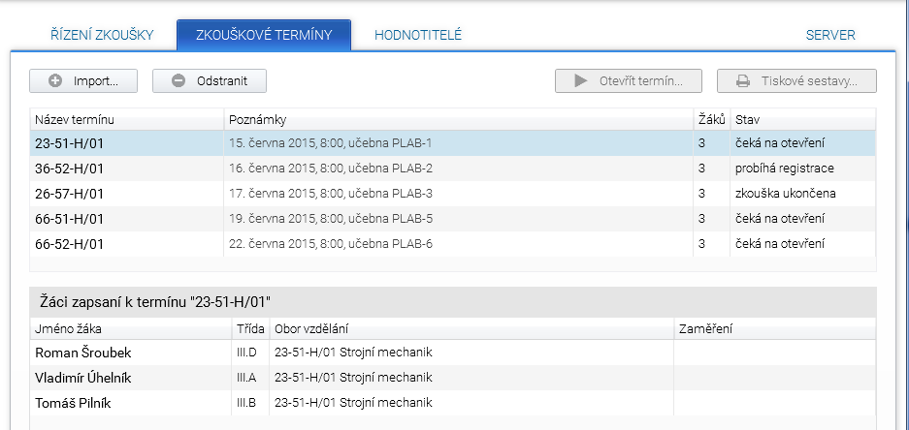

## c) Ukončení zkoušky

**Zkouška se ukončí sama** po uplynutí doby trvání zkoušky. Automaticky je doba trvání zkoušky nastavena na 240 minut. Zkoušku však lze prodloužit pomocí tlačítka „Čas navíc“, které je v záložce „Zkouškové termíny“ u každého žáka.

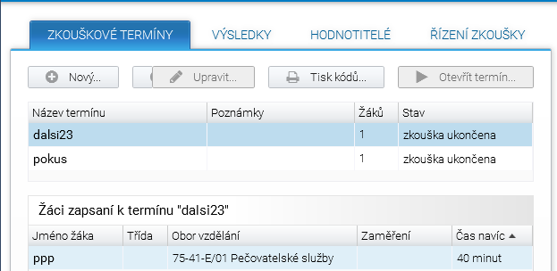

Správce zkoušky tak může přidat individuálně žákovi (např. se SVP) čas navíc, o který se mu prodlouží zkouška, takže tento žák může skončit zkoušku až uplynutím této doby.

**Ukončení zkoušky** provede sám **žák** tlačítkem „Ukončit zkoušku“, které je vlevo dole. Je to obdoba odevzdání práce ke stolku učitele.

**Ukončení zkoušky** může provést také **správce zkoušky** - obvykle po odevzdání všech prací.

## D) Řešení výjimečných situací

**Krátkodobý výpadek proudu a sítě**

Aplikace je nastavena tak, že při výpadku proudu a sítě dojde pouze k přerušení provozu aplikace, po obnově se žákovi objeví ta úloha, kterou řešil před výpadkem.

**Dlouhodobý výpadek proudu a sítě**

Aplikace je nastavena tak, že ve zkoušce lze pokračovat další den po obnově nebo přesunout celý zkouškový server na místo, kde výpadek není a stačí pouze otevřít daný termín.

**Pozastavení zkoušky**

Zkoušku lze kdykoliv pozastavit tlačítkem Zastavit zkoušku v záložce Řízení zkoušky a kdykoliv ji opět obnovit tlačítkem Obnovit zkoušku ve stejné záložce (lze použít např. pro žáky se SVP, kdy je potřeba zkoušku rozložit do více dnů).

## III. HODNOCENÍ ŽÁKOVÝCH ODPOVĚDÍ V OTEVŘENÝCH ÚLOHÁCH

**Uzavřené otázky testu hodnotí informační systém podle klíče správných řešení. Hodnotitelé se tedy věnují posuzování otevřených úloh.**

## 1) Zavedení hodnotitelů otevřených úloh

Před zahájením hodnocení žákových odpovědí zavede správce zkoušky na zkouškový server všechny hodnotitele. Vytvoří jim účet – uživatelské jméno a vygeneruje heslo. Tato činnost se může provádět kdykoliv před zahájením realizace zkoušky, během ní, nebo až po vlastní realizaci zkoušky.

**Upozornění:**

* Zavádění hodnotitelů se realizuje na zkouškovém serveru, musí jej tedy provádět správce zkoušky, ale není potřeba žádné oprávnění k počítačové síti.
* Správce zkoušky stanoví hodnotitelům přístupové údaje (jméno a heslo, které má minimálně 6 znaků s dodržením trojkombinace (velká, malá písmena a číslice).
* Hodnotitel se přiřazuje k oboru a k oblastem, nikoliv ke zkouškovým termínům.

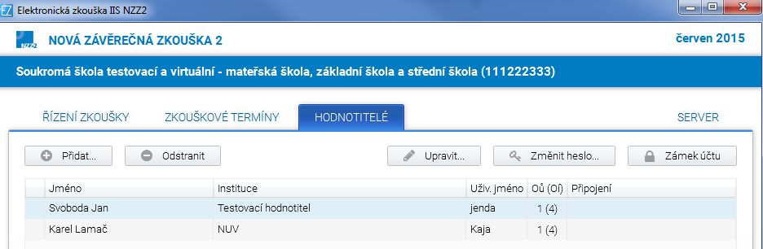

Obvykle hodnotitel hodnotí jen svůj předmět, a tak je možnost mu nastavit přístup pouze k jeho oblasti:

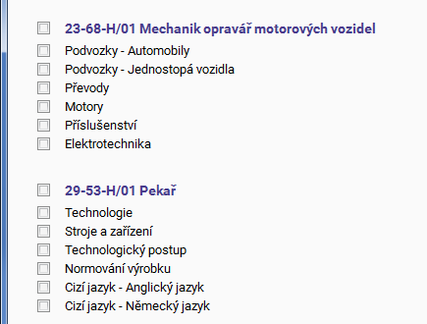

## 2) Průběh hodnocení

Hodnocení žákových odpovědí v otevřených úlohách probíhá kdykoliv poté, co zkoušku ukončí všichni žáci.

* Musí být spuštěn zkouškový server a hodnotitel musí být přihlášen na počítači, z něhož se lze k němu připojit.

Hodnocení je stejně jako realizace zkoušky prováděno s využitím poslední verze prohlížeče Google Chrome, kdy hodnotitel si otevře v prohlížeči stejnou stránku jako žáci, jen doplněnou o /hodnot.

**Příklad stránky pro hodnotitele:**



**Upozornění:**

Organizace hodnocení je plně v kompetenci školy.

**Jak je možné postupovat:**

* přenést celou složku **E-Zkouška IIS NZZ** do zvláštní počítačové sítě pro učitele, která je ochráněna před žáky a spustit zkouškový server kliknutím na soubor Server.exe. Pak je třeba provést test nastavení pro zjištění správné IP adresy zkouškového serveru;
* pokud je zkouškový server nainstalován na přenosném počítači, lze ho přenést do zvláštní sítě pro učitele;
* pokud škola realizovala zkoušku na vzdálené ploše, je možné nasdílet tuto plochu i pro hodnotitele (to je záležitost správce sítě).

Všechny tyto možnosti představují tzv. sdílení hodnocení, kdy může více učitelů hodnotit najednou. Každému z nich se ale objevují jen úkoly z přidělené oblasti. Pokud více osob hodnotí stejnou oblast, pak se každé nabízejí jen neohodnocené úkoly. Přesto, pokud má hodnotitel zájem, může kontrolovat nebo opravit hodnocení svého kolegy.

Pokud mají učitelé vzdálený přístup ke školní síti, mohou hodnotit stejným způsobem i doma.

Když škola nemá nastavené a ochráněné školní sítě a má malý počet žáků, mohou si hodnotitelé předávat i počítač se zkouškovým serverem, sami si ho otevřít ve složce **E-Zkouška IIS NZZ** kliknutím na soubor Server.exe, pak spustit Google Chrome a zadat adresu pro hodnotitele – IP adresa předaného počítače/hodnot.

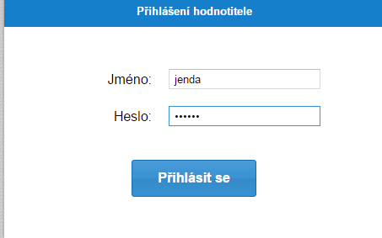

Hodnotitel se přihlásí ke zkouškovému serveru přihlašovacími údaji a začne hodnotit jednotlivé úlohy. Přiděluje body a může připojit i svůj komentář. Při hodnocení odpovědí žáků si může otevřít vzorové řešení. Hodnocení je anonymní. U každého hodnoceného úkolu jsou uvedena dvě čísla oddělená lomítkem. První z nich ukazuje počet ohodnocených odpovědí na daný úkol, druhé počet všech odpovědí.

Bodové hodnocení se zapisuje do okénka umístěného vedle textu BODOVÉ HODNOCENÍ a systém kontroluje rozsah bodového hodnocení. Zápis bodů se uloží na server pomocí tlačítka „Zapsat a další“, které se objeví po vyplnění bodů.

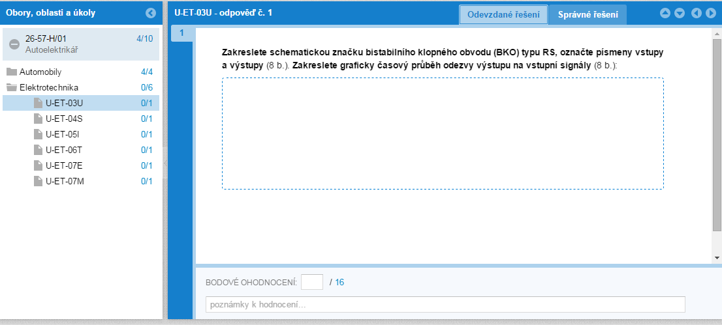

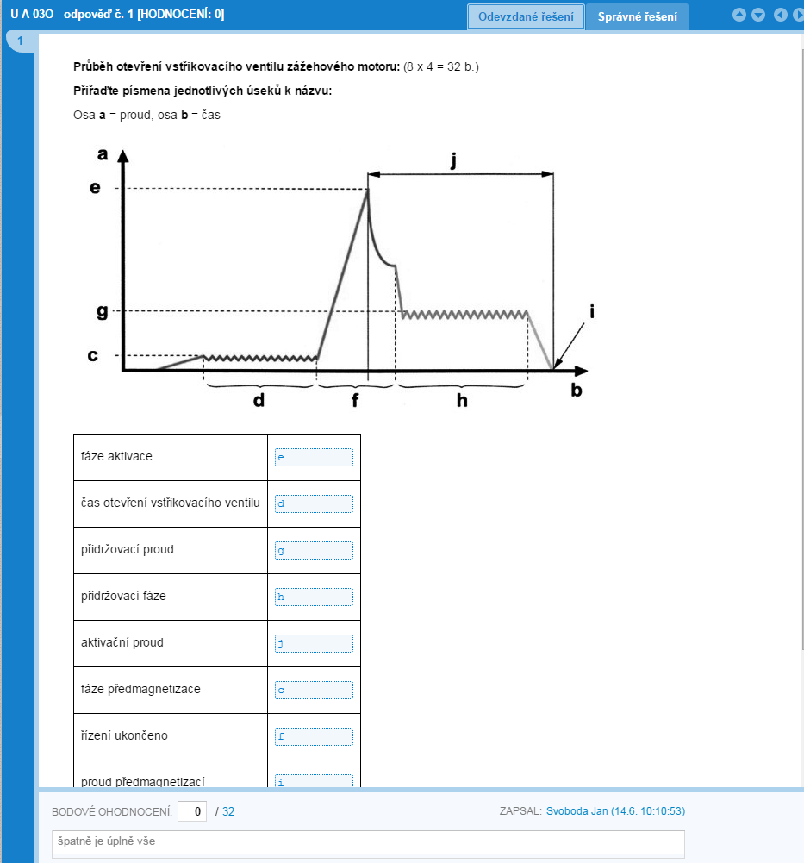

Pokud učitel přeruší hodnocení a pak se k němu znovu vrátí, systém mu otevře první neohodnocenou odpověď v dané oblasti. V případě, že v oblasti není žádná úloha k hodnocení, systém uvede: „Nebyla nalezena žádná další odpověď k hodnocení.“

## IV. ARCHIVACE VÝSLEDKŮ E-ZKOUŠEK A JEJICH TISK

**Zkouškový server v sobě uchovává také výsledky žáků a slouží jako archiv.**

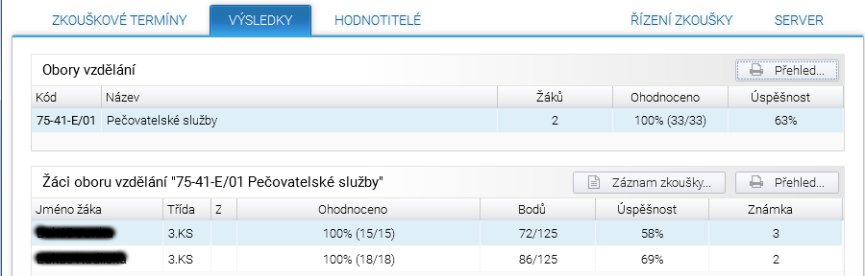

V záložce **„Výsledky“** je jednak přehled podle oborů, tříd a žáků. U každého žáka je uveden stav hodnocení, počet bodů, kterých dosáhl z celkového počtu bodů, úspěšnost a známka, kterou systém vypočítává podle univerzální převodní tabulky (zvlášť je pro obory kategorie H a zvlášť pro obory kategorie E).

Kliknutím na záložku „**Záznam zkoušky**“ škola získá pro vybraného žáka záznam z elektronické písemné závěrečné zkoušky, který obsahuje všechny žákovy odpovědi, u každé z nich potom bodové ohodnocení, jméno hodnotitele a popřípadě komentáře hodnotitele.

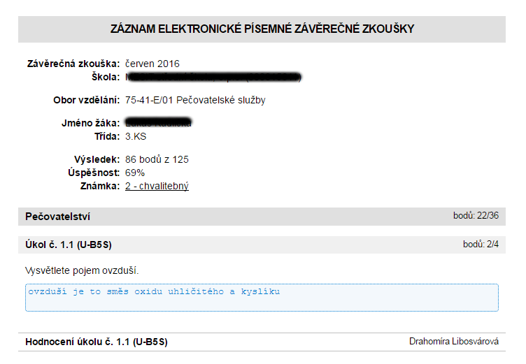

Vedle záznamu zkoušky je umístěna záložka „**Přehled**“, kde se zobrazuje úspěšnost vybraného žáka podle oblastí.

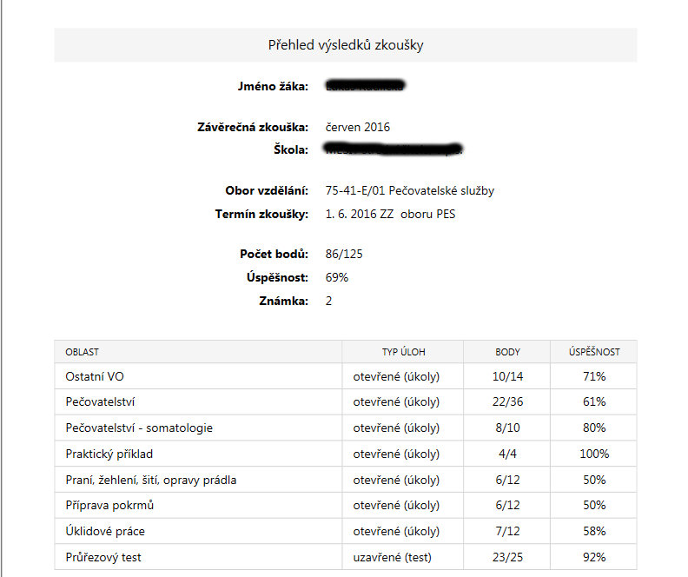

Vlevo nahoře na základní obrazovce zkouškového serveru je další záložka Přehled, která ukazuje výsledky žáků podle oborů.

**Upozornění:**

Všechny výstupy se dají poslat buď přímo na tiskárnu, která je nastavena pro počítač se zkouškovým serverem, nebo uložit do pdf.

**Ukládání nebo tisk je možno provést kdykoliv po spuštění zkouškového serveru.**

Do zkouškového serveru je možno přidávat další termíny zkoušek (viz kapitola II. Administrace zkouškového serveru a realizace zkoušky), ale doporučujeme vždy uzavřít školní rok, ponechat výsledky v archivu a pro nový školní rok instalovat **novou verzi zkouškového serveru**.

Správce zkouškového serveru (správce zkoušky) může sledovat průběh hodnocení a zároveň přepočet na známku.





